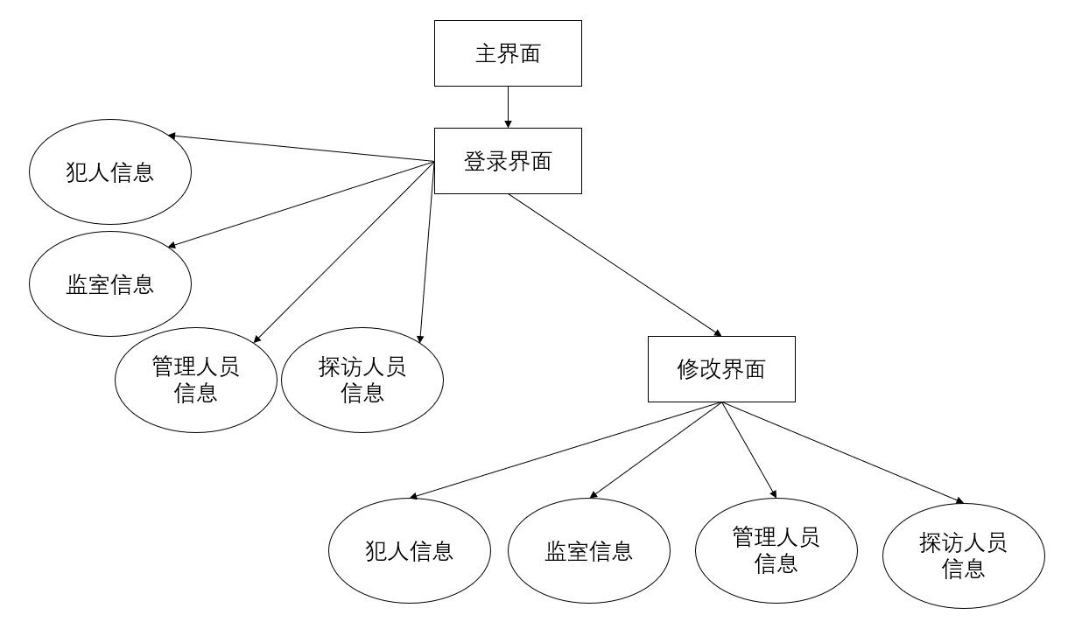

访问域名后的主界面：

背景图：除了图片之外，包含标题：xx监狱人员管理系统

登录框：账号，密码（忘记密码，三次错误即锁定），验证密码

公示公告：包含更新信息与监狱公告

示例：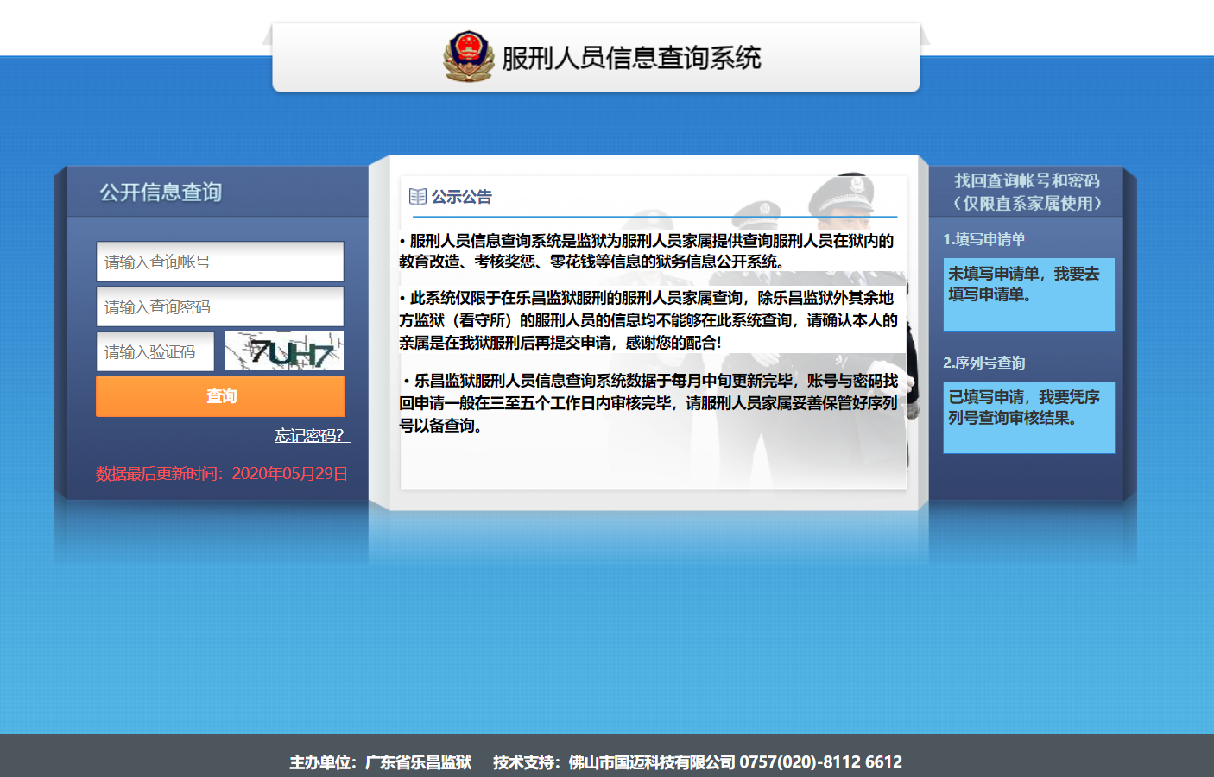

人员登录后的界面：

本实训考虑监狱管理人员访问，故而展示有四个方面的信息：犯人信息、监室信息、管理人员信息、狱外人员信息。另外，本系统支持增删改查的功能，在该页面下设立二级密码，用户正确输入二级密码后可以进行相关修改功能

背景图：除了图片以外，包含标题：xx监狱人员信息管理

页面下含有四个选项：犯人信息查询、监室信息查询、管理人员信息查询。狱外人员信息查询

监狱信息修改框：账号，二级密码（密码，两次错误即锁定），验证密码

注意：此页面信息不必过于详细

示例：

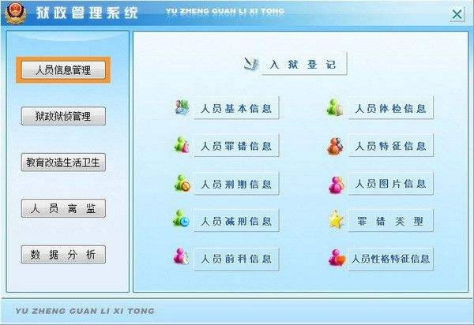

该图的详细信息可以在点击选项后的页面展示

犯人信息查询界面：

包含犯人信息展示，可以按上图进行分类后查询

示例：人员基本信息，人员身体情况，人员刑类，人员刑期，按ID查找人员

监室信息查询界面：

包含监室信息展示

示例：

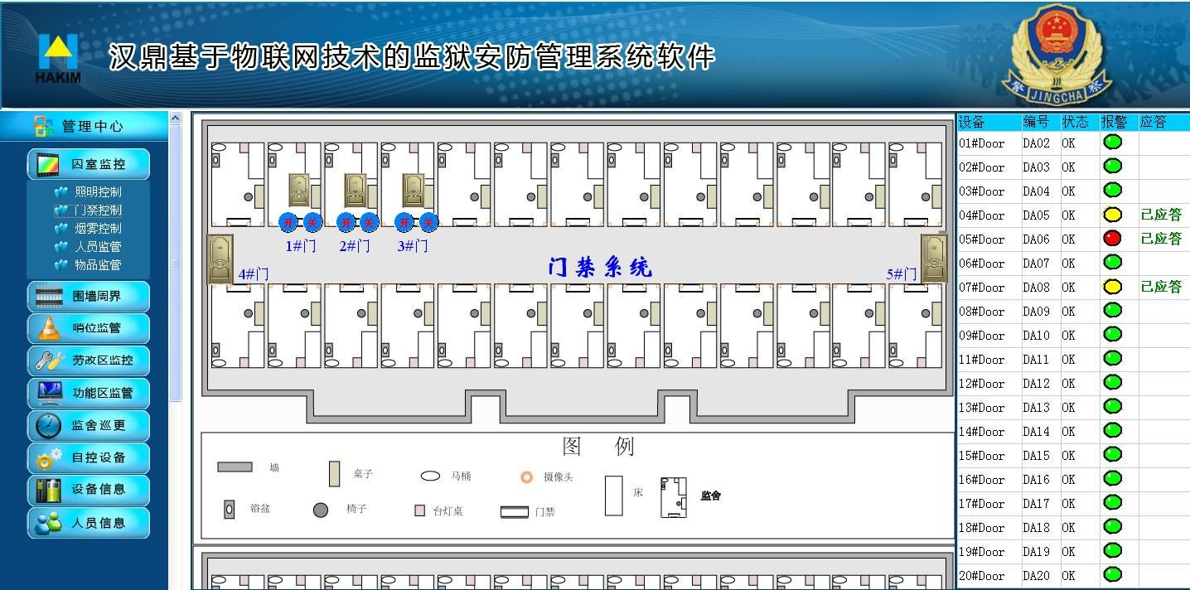

分类查询可包含：监室编号查询、监室内部查询、监室设备查询、监室设备登记

监室管理人员查询：

示例：人员基本信息，人员身体情况，人员入职信息，按ID查找人员

探监人员查询：

示例：人员基本信息，人员身体情况，按日期查找人员

增删改查功能：

包含四个选项框：犯人信息增删改查，监室信息增删改查，监狱管理人员信息增删改查，相关人员探监记录修改

犯人信息增删改查：

监室信息增删改查：

监狱管理人员信息增删改查：

相关人员探监记录修改：

示例相同，即上面演示的查询内容进行修改